wrzesień-październik 2021

Rozpoczęcie roku szkolnego 2021/22
Wakacje , wakacje i po wakacjach . Niestety już musimy wracać do szkoły.
Rok szkolny rozpoczęliśmy mszą świętą w naszym kościele o 8.30.
Po przejściu na halę gimnastyczną dyrektor szkoły p. Tomasz Laskowski zapoznał zebranych z organizacją roku szkolnego 2021/22.
Później udaliśmy się do klas na spotkanie z wychowawcami . Kolejnego dnia, już o rok starsi, zasiedliśmy w szkolnych ławkach z kolegami i koleżankami, aby zdobywać wiedzę i umiejętności potrzebne w dalszym życiu.

Przydział wychowawców klasowych i klasopracowni
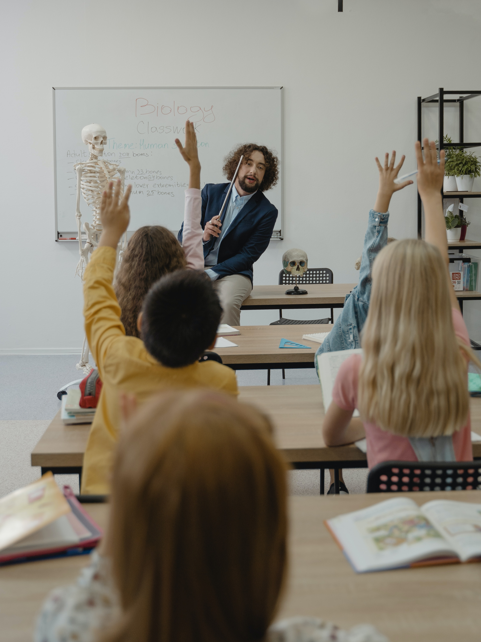

Klasa 1 - wych. P. Małgorzata Ziarko, sala 18
Klasa 2 - wych. P. Hanna Szuba, sala 23
Klasa 3 - wych. P. Renata Tybur, sala 19
Klasa 4 - wych. P. Jolanta Drozdalska, sala 21
Klasa 5 - wych. P. Aneta Pająk, sala 22
Klasa 6 - wych. P. Lucyna Cyrulik, sala 20
Klasa 7 - wych. P. Monika Giera, sala 16
Klasa 8 - wych. P. Mateusz Dyka, sala 10

Zapraszamy do skorzystania z oferty zajęć dodatkowych prowadzonych w naszej szkole.
Rozkład zajęć rozwijających:
- ,,Fik-hop"- gry i zabawy z elementami gimnastyki korekcyjnej prowadzone przez Mgr Mateusza Dykę
- ,, Ram, tam, tam- tańczę i gram” - zespół muzyczno- taneczny prowadzony przez Mgr Annę Sowę
- ,, Rytmem malowane” - kółko plastyczno- muzyczne prowadzone przez Mgr Janusza Strzępka
- ,,Praktyka czyni mistrza” - kółko językowe prowadzone przez Mgr Ewę Pepere
- ,, Myślę logicznie- działam technicznie” prowadzone przez Mgr inż. Artura Winiarskiego
- ,, Klocki językowe” - kółko lingwistyczne prowadzone przez Mgr Anetę Pająk
- ,, Ćwiczę, bo lubię “- kółko sportowe prowadzone przez Annę Wiśniowską
Zainteresowanych uczniów zapraszamy po więcej informacji do nauczycieli prowadzących zajęcia lub do sekretariatu szkolnego.

W tym roku w skład szkolnej władzy, czyli samorządu szkolnego weszli:
przewodniczący: Adam Szewczyński
zastępca przewodniczącego: Maria Srebrny
sekretarz: Aleksandra Janas
DJ: Michał Srebrny, Jakub Stec
Sztandar szkoły:
Poczet główny: Poczet zastępczy :
Kacper Bryda Konrad Potyrała
Aleksandra Janas Antonina Płaziak
Emilia Machowska Kamila Boroń
Opiekunowie samorządu: p. Mateusz Dyka, p. Monika Giera
Przewodniczący poszczególnych klas:
Klasa 1: Gabriel Marcinek
Klasa 2: Jakub Płaziak
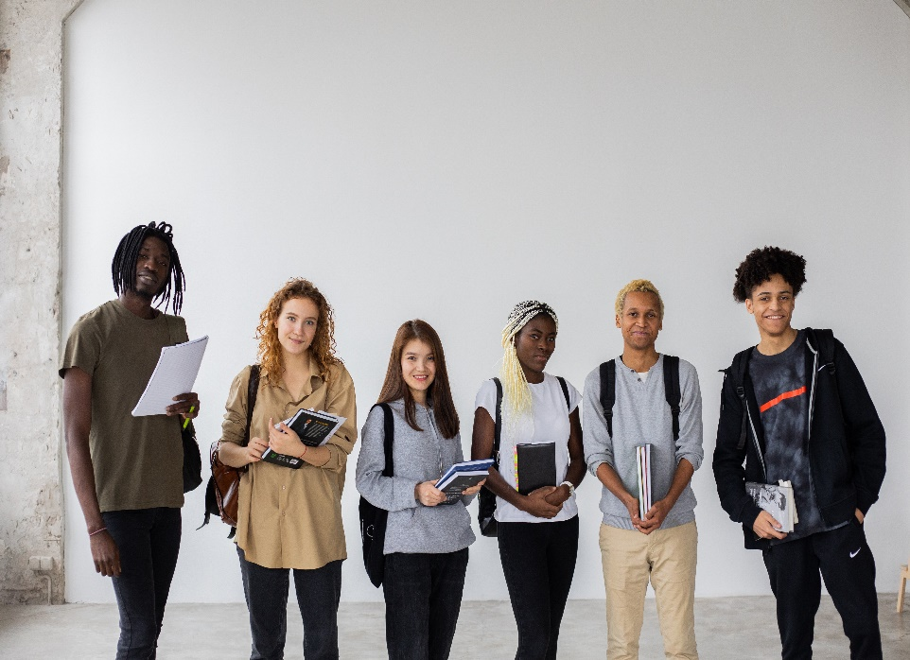
Klasa 3: Milena Srebrny
klasa 4: Aleksandra Krawczyk
klasa 5: Wiktor Machowski
klasa 6: Nikola Czech
klasa 7: Antonina Płaziak
klasa 8: Julia Młyniec

Kalendarz roku szkolnego 2021/22
1 września - rozpoczęcie roku szkolnego
4 września - wizyta ambasadora Belgii
15 września - Dzień Kropki
22 września- początek jesieni
30 września - Dzień Chłopaka
14 października - Dzień Nauczyciela
31 października - zmiana czasu z letniego na zimowy, Halloween
1 listopada - Wszystkich Świętych
2 listopada - Dzień Zaduszny
11 listopada - Narodowe Święto Niepodległości
25 listopada – odpust parafialny w Gogołowie
29 listopada - Andrzejki
6 grudnia - dzień św. Mikołaja
21 grudnia - początek zimy
24 grudnia - wigilia Bożego Narodzenia
25 grudnia - Boże Narodzenie (pierwszy dzień świąt)
26 grudnia – św. Szczepana (drugi dzień świąt)
23 – 31 grudnia - zimowa przerwa świąteczna
31 grudnia - Sylwester
1 stycznia - Nowy Rok
6 stycznia - Trzech Króli
21 stycznia - Dzień Babci
22 stycznia - Dzień Dziadka
11 lutego - tłusty czwartek
14 lutego - Walentynki
14 – 27 lutego - ferie zimowe
17 lutego - Popielec
20 lutego - Światowy Dzień Sprawiedliwości Społecznej
8 marca - Międzynarodowy Dzień Kobiet
10 marca - Dzień Mężczyzn
27 marca - Zmiana czasu z zimowego na letni
1 kwietnia - Prima Aprilis
10 kwietnia - Niedziela Palmowa
16 kwietnia - Wielka Sobota
17 kwietnia - Wielkanoc
18 kwietnia - Poniedziałek Wielkanocny
22 kwietnia - Międzynarodowy Dzień Ziemi
23 kwietnia - Światowy Dzień Książki
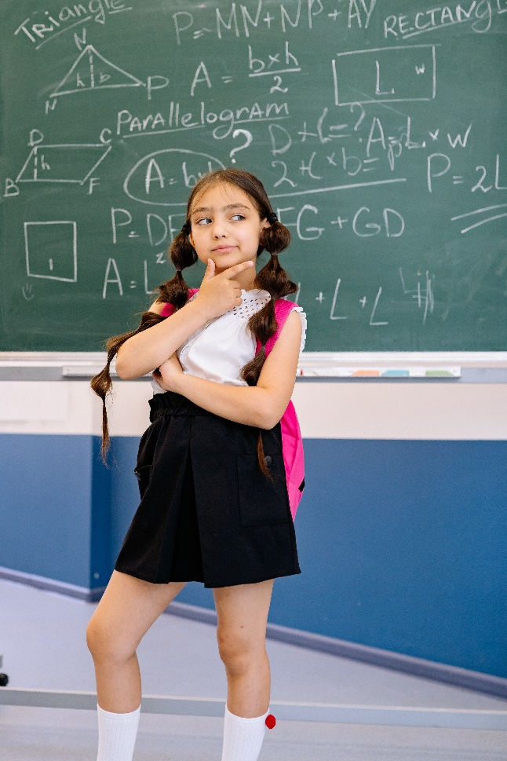
1 maja - Święto Pracy
2 maja - Dzień Flagi Rzeczypospolitej Polskiej
3 maja - Święto Konstytucji 3 Maja
26 maja - Dzień Matki
1 czerwca - Międzynarodowy Dzień Dziecka
16 czerwca - Boże Ciało
21 czerwca - Pierwszy dzień lata
23 czerwca - Dzień Ojca
24 czerwca - koniec roku szkolnego
25 czerwca - WAKACJE!!!!!!
Dodatkowe dni wolne od nauki:
12 listopada – piątek po Święcie Niepodległości
7 stycznia - piątek po Trzech Królach
24- 26 maja – egzaminy klasy ósmej
15 czerwca
17 czerwca

Uczniowskie przemyślenia na nowy rok szkolny.
4 maja 2021r. uczniowie szkoły powrócili do nauki stacjonarnej po prawie 8 miesiącach nauczania zdalnego. Na nowo zaczęliśmy przyzwyczajać się do widoku szkoły oraz kolegów, a nauczyciele robili wszystko, aby „rozruszać” wychowanków po tak długiej rozłące. Dlatego w naszej szkole przed końcem roku szkolnego odbyło się kilka rajdów oraz wycieczek, które miały za zadnie na nowo zintegrować klasy. Do 25 czerwca czas w szkole minął bardzo szybko. Zanim się obejrzeliśmy, rozpoczęły się wakacje.
Mamy nadzieję, że ten rok pozwoli nam na normalną naukę, wspólny pobyt w klasach, wspólne zabawy, dyskoteki i wycieczki.

Wizyta ambasadora Belgii w Szkole Podstawowej w Gogołowie.
Dzień 4 września 2021 roku przejdzie do historii szkoły jako niezwykle ważny. To tego bowiem dnia do Gogołowa przybył ambasador Królestwa Belgii.
W sobotnie przedpołudnie w budynku ZS w Gogołowie odbyło się spotkanie pana ambasadora uczniami i pracownikami szkoły, władzami gminy Frysztak-wójtem
p. Janem Ziarnikiem i sekretarzem p. Haliną Kolanko, dyr. ZOEAS-u
p. Marcinem Jakubowiczem, radnymi wsi Gogołów i zaproszonymi gośćmi.
Po serdecznym powitaniu przez dyr. szkoły p. Tomasza Laskowskiego, wójta gminy
p. Jana Ziarnika i Samorząd Uczniowski, głos zabrał pan ambasador, który podziękował uczniom, nauczycielom, mieszkańcom Gogołowa i władzom samorządowym za pamięć
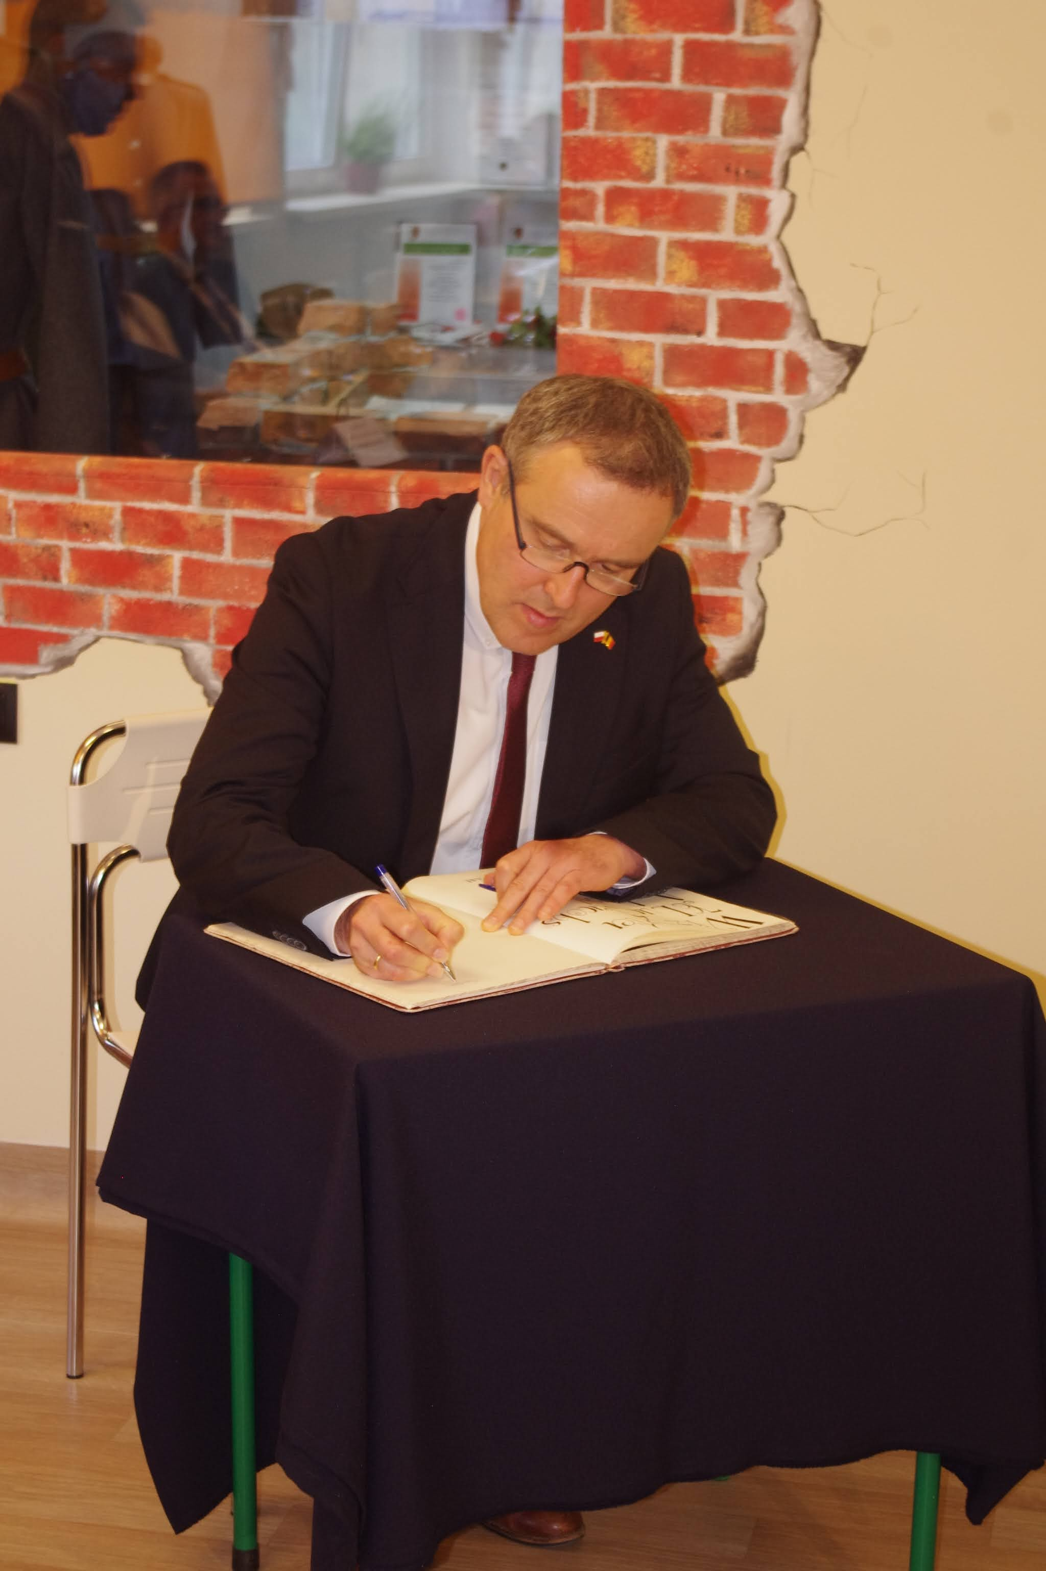
o generale Ignacym Kruszewskim.
Generał Ignacy Kruszewski, od 1984 roku patron
Szkoły Podstawowej w Gogołowie, zapisał się w historii
Polski jako uczestnik powstania listopadowego, po upadku
powstania wyemigrował do Belgii i oddał się w służbę
królowi Leopoldowi I. Pod koniec życia przybył do Gogołowa,
po śmierci spoczął też na gogołowskim cmentarzu. I właśnie
z tymi faktami związany był przyjazd ambasadora.
W przemówieniu gościa nie zabrakło słów uznania
dla wszystkich tych, którzy przyczynili się do nadania
szkole imienia generała Kruszewskiego, dla uczniów
i nauczycieli, którzy przypominają postać generała
w każdą rocznicę nadania szkole imienia i sztandaru.
Podczas uroczystości głos zabrali również dyr. szkoły p. Tomasz Laskowski, byli dyrektorzy-
p. Anna Stodolak i p. Bolesław Gruszczyński, także ks. prałat Emil Midura.
Kolejne punkty spotkania to: zwiedzanie szkoły, szczególnie Szkolnej Izby Pamięci, złożenie hołdu pod tablicą upamiętniającą nadanie szkole imienia oraz tablicą upamiętniającą gogołowskich Katyńczyków.
Spotkanie uświetnił występ Zespołu Śpiewaczego „Gogołowianie”.
Następnie pan ambasador wraz z małżonką, Samorządem Uczniowskim, dyrektorem szkoły, władzami samorządowymi udał się na gogołowski cmentarz, by złożyć wieniec i zapalić symboliczne znicze na grobie patrona szkoły. Podkreśleniem doniosłości tego wydarzenia była warta trzymana przy grobie przez strażaków z OSP- Gogołów.
Spotkanie przebiegło w niezwykle miłej atmosferze i na długo pozostanie w pamięci uczestników. Uczniowie szkoły, nauczyciele i pracownicy obsługi, władze lokalne są dumni z możliwości goszczenia w murach swojej szkoły pana ambasadora Królestwa Belgi, prywatnie człowieka bardzo serdecznego i miłego.

Kto czyta książki, żyje podwójnie
Umberto Eco
W piątek 17 września odbył się w naszej szkole Dzień Głośnego Czytania. Z powodu wizyt pana ambasadora Królestwa Belgii nie mogliśmy zorganizować Narodowego Czytania w dniu 4 września, ale zmiana terminu nie wpłynęła na zmianę charakteru tego wydarzenia. Bohaterem tego spotkania była Maria Konopnicka i jej utwory. W tym dniu czytaliśmy dwie książki autorstwa Marii Konopnickiej -dla klas 1-4 był to utwór " O krasnoludkach i o sierotce Marysi ", a dla klas 5-8- " Dym ".Gościliśmy w tym dniu dyrektora szkoły w Stępinie, pana Janusza Zarszyńskiego, przewodniczącego Rady Rodziców p. Grzegorza Srebrnego, przedstawiciela rodziców p. Ewelinę Madziar, ale też w roli lektorów wystąpili dyr. szkoły p. Tomasz Laskowski, ks. Artur Wesołowski, p. Aneta Pająk, p. Monika Giera, p. Hanna Szuba i oczywiście uczniowie: Michał, Justyna, Karol, Milena. Całość poprowadziła p. Lucyna Cyrulik. I chociaż zaprezentowane utwory nie należą do najłatwiejszych, spotkanie z książką było bardzo udane. Uczniowie z zainteresowaniem słuchali zaprezentowane im utwory, by na koniec udać się na wirtualny spacer po muzeum Marii Konopnickiej w Żarnowcu i przyległym do dworku parku.
Zainteresowanie ze strony uczniów wskazuje, że spotkania takie należy organizować, co zapewne będzie miało za jakiś czas miejsce. Szczególne podziękowania kierujemy do gości, ale też do wszystkich, którzy pokazali, jak ważną rolę pełni w życiu czytanie, tak w życiu dziecka, jak i dorosłych. Bo Kto czyta książki….

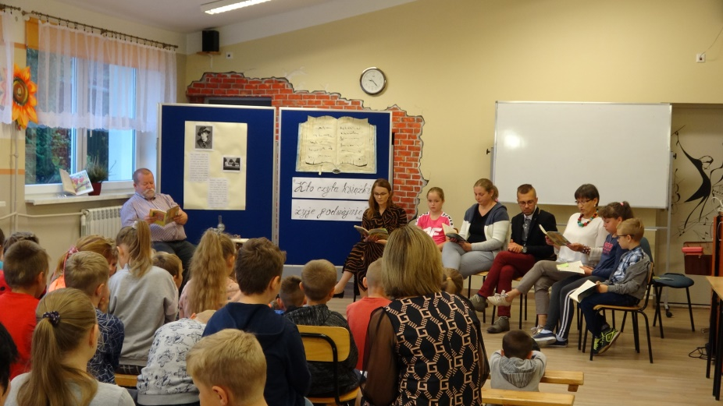

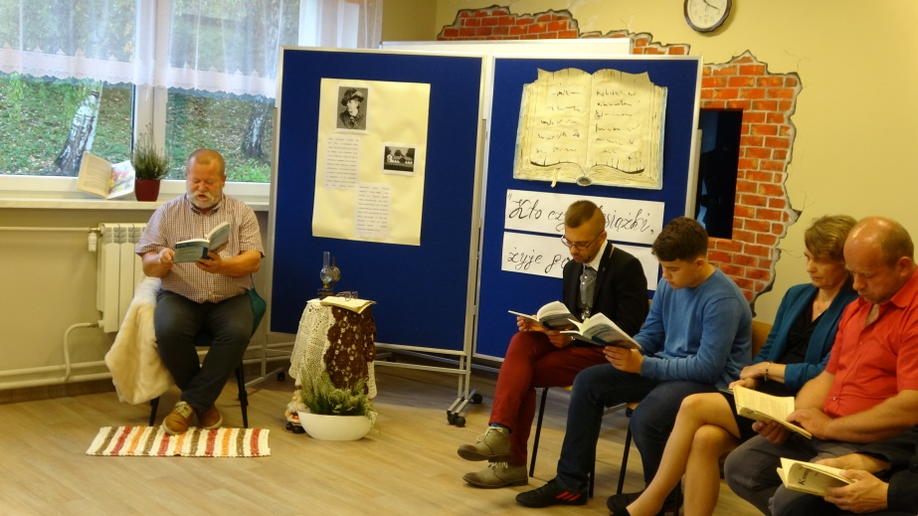
Wydarzenia i podejmowane akcje w naszej szkole
-pasowanie na ucznia klasy pierwszej
Wycieczki:
-29 września klasa 5-Skamieniałe Miasto w Ciężkowicach, Karpacka Troja
-8 października klasa 6-High Jump w Krośnie i nie tylko
-13 października klasa 8-Bowling Cegielnia w Dobrzechowie
-21 października-wyjazd do Bóbrka-Uherce Mineralne
-25 października- wyjazd Sanok + geocaching
Akcje:
-Pomaganie przez zbieranie- zbieramto w szkole
-Zbiórka karmy dla bezdomnych zwierząt
-Akcja "Wspominamy, pamiętamy"-zbiórka zniczy na groby opuszczone, zapomniane
(Zdjęcia wszystkich wydarzeń w galerii)
Wydarzenia sportowe
- 7 października 2021- Gminne Indywidualno-Drużynowe Biegi Przełajowe
- Klasa IV i młodsi dziewczęta I miejsce w gminie (drużynowo: Aniela Szewczyńska, Weronika Stasiowska, Wilczek Zuzanna, Justyna Gruszczyńska; indywidualnie Aniela Szewczyńska- I miejsce, Zuzanna Wilczek-II miejsce)
- Klasa IV i młodsi chłopcy (III miejsce w gminie, Karol Wiśniowski, Jakub Płaziak, Adam Czech)
- Klasa VI i młodsi chłopcy (Jan Wilczek, Wiktor Machowski, Adam Szewczyński, Janas Franciszek)
- Klasa VII i VIII dziewczęta (II miejsce drużynowo: Aleksandra Janas, Madziar Zuzanna, Oszajca Julia)
- Klasa VII i VIII chłopcy (Konrad Potyrała, Szymon Madziar)
2. 20 października 2021- Powiatowe Indywidualno-Drużynowe Biegi Przełajowe dla dzieci i młodzieży
- Klasa IV i młodsi dziewczęta- dystans 450m (4 miejsce drużynowo w powiecie: Wilczek Zuzanna, Amelia Szewczyńska, Gruszczyńska Justyna, Stasiowska Weronika), najwyższe miejsce w swojej kategorii zajęła Zuzanna Wilczek zajmując indywidulanie IV miejsce
- Klasa VI i młodsi chłopcy- dystans 800m (Janas Krzysztof, Janas Franciszek, Wilczek Jan, Machowski Wiktor, Kula Sebastian)
- Klasa VII-VIII dziewczęta - dystans 800m (V miejsce drużynowo w powiecie: Madziar Zuzanna, Oszajca Julia, Majewska Magdalena, Zając Klaudia, Machowska Emilia, Młyniec Julia )
3. Aleksandra Janas VII zawodniczką w województwie podkarpackim w finale indywidualnych Igrzysk Młodzieży Szkolnej w LA w biegu 300 m.
4. We wrześniu odbyły się indywidualne zawody w LA. Najpierw były eliminacje gminne i powiatowe w konkurencjach:
bieg krótki 60m,100m,300m
bieg średni 600m,1000m
skok w dal
rzut piłeczką palantową
pchnięcie kulą.
Do finału wojewódzkiego z naszej szkoły zakwalifikowali się:
- Drzyzga Przemysław- skok w dal (mistrz powiatu strzyżowskiego)
- Aleksandra Janas- bieg 300m (mistrzyni powiatu strzyżowskiego)
- Zuzanna Madziar- bieg 300m (wicemistrzyni powiatu strzyżowskiego)

Uśmiechnij się!

Na lekcji polskiego:
-Jasiu, powiedz nam, kiedy używamy wielkich liter?
-Kiedy mamy słaby wzrok!

Nauczyciel języka polskiego pyta uczniów:
- Jak brzmi liczba mnoga do rzeczownika „niedziela”?
-Wakacje, proszę pani!
Jak nazywa się osoba, która łowi mak?
Makłowicz.

Po co idzie ubezpieczyciel do lasu?
Polisa.

Nauczyciel biologii pyta Jasia:
-Po czym poznasz drzewo kasztanowca?
-Po rosnących kasztanach.
-A jeśli kasztanów na nim jeszcze nie ma?
-Wtedy poczekam.

Uwaga! Zapraszamy wszystkich chętnych do wspólnego redagowania gazetki „Szkolne Wieści”.
Spotkania we środy o godz. 14:30.

Zespół redakcyjny:
Julia Chmura
Julia Młyniec
Aleksandra Janas
Maria Srebrny
Izabela Sokołowska

Opiekun: p. Lucyna Cyrulik

